МКОУ «Усть-Таловская средняя общеобразовательная школа»

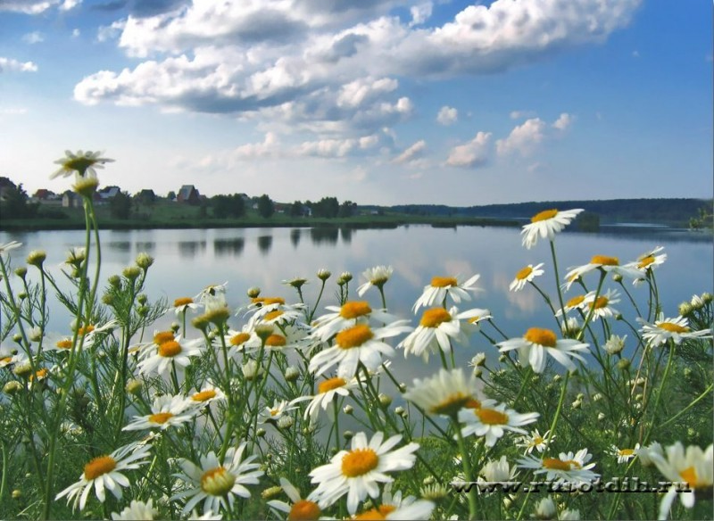

План работы
методического объединения учителей географии
на 2015-2016 учебный год

Руководитель РМО: Назина И.В.
Учитель географии,
МКОУ «Усть-Таловская сош»

Тема:
«Использование новых подходов в работе в условиях перехода на ФГОС»
- Цель: Методическое сопровождение перехода ОО района при переходе на ФГОС ООО.
Задачи:
- Использовать современные подходы в организации обучения.
- Совершенствовать личностно-ориентированное обучение через исследовательскую и проектную работу с учащимися.
- Внедрять в ученый процесс системно-деятельностный подход.
- Продолжить работу с одаренными детьми через индивидуальную, кружковую работу, элективные курсы, факультативные занятия.

План работы РМО учителей географии
на 2015-2016 учебный год

№ | Содержание работы РМО | Дата  проведения | Ответственные
№ 1 | Тема: «Туристическо-геологические  условия и природно-хозяйственные  системы Салаира »  1. Анализ методической работы РМО учителей географии за 2014 -2015 годы  2. Туристическо-геологические условия и природно-хозяйственные системы Салаира  3. Предметные линии учебников: обеспечение реализации ФГОС в 5 классе по географии | август | Учителя РМО,  Назина И.В.  Назина И. В.  Комарова М.Н.
№2 | ТЕМА: «Взаимное посещение уроков с целью повышения эффективности преподавания и обмена опытом»  - Совершенствование педагогического мастерства учителя, профессионального уровня на открытом уроке.  - Как правильно составить план современного урока в свете требований ФГОС к организации учебной деятельности  - Создание банка методических находок (поурочные планы, мультимедийные уроки, презентации и т.д. ) для коллег. | октябрь | Учителя РМО,  Олеск Л. С.  Назина И. В.  Ведешкина О.В.  все
№3 | ТЕМА: «Организация работы с одарёнными детьми»  1.«Проведение Всероссийского этапа школьной и районной олимпиады школьников по географии»  2. Подведение результатов участия в олимпиадах, конкурсах и конференция разного уровня. | октябрь- ноябрь | Учителя РМО,  Ведешкина О.В.  Назина И. В.  Жильцова И.В.
№4 | ТЕМА: «Особенности ФГОС основного общего образования. Проблемы и перспективы внедрения»  - Обсуждение основных принципов реализации системно-деятельностного подхода на уроках географии в 5 классе.  - Диагностика «Затруднения педагогов при введении ФГОС ». Мониторинг результатов – обмен опыта.  - Обсуждение экзаменационных материалов ГИА для 9-го класса и ЕГЭ для учащихся 11-х классов | март - апрель | Учителя РМО  все

